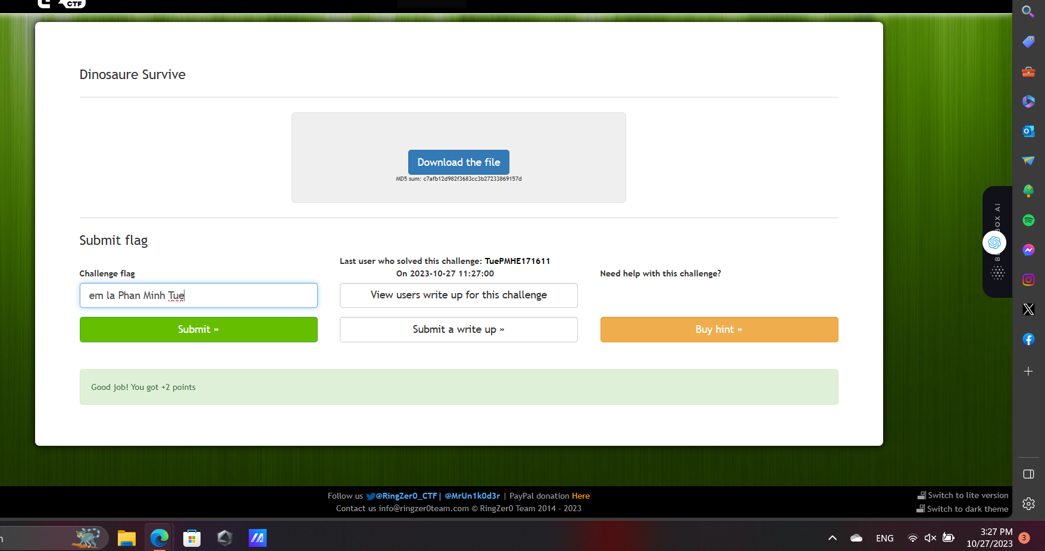  
  
Sử dụng Autospy sau khi tải về file .E01, đây là file raw image(xác định bằng signature).  
Có thể sử dụng FTK image để có thể tìm capture flag.

Đây là một dạng stagnography, nên ta dùng các công cụ có thể phân tích chúng.

Dùng waybackmachine để tìm xem website có sự modified từ bao giờ -> tìm ra được Flag ở ngày 19/12/2015.